## 【交通部】超“20余个”城市的出租车将更换为新能源汽车！

2017-02-28 EV电动 [EV电动](https://mp.weixin.qq.com/s?__biz=MzA4Mjc5MzI5OQ==&mid=2650567077&idx=1&sn=20723783379b4bd0a0a3df353b9b789a&chksm=87889799b0ff1e8f819cd592f7efd618ae1c17656feedb5719dd6327d2a17b2b7ce4eb6bda06&mpshare=1&scene=1&srcid=0228yxNcYWB9meum67UWwHxf&key=9f6deca3c317db9d374c3986f6d7fc2ddeacf7cfaac3cd15e0bec58c952a21a49986c8ae9ab382f01d99562da98d9e54135ee690b7d05b4dce00a2c9ebdf6a7858a033bec9f3ea0e4f164b138764daea&ascene=1&uin=MTE0NTkyMjA0Mg==&devicetype=Windows+7&version=6203005d&pass_ticket=U3IYCXzFWQ2AQkToQuIEzRVrMhP2CmmZzyWdIlZNzYrPYupMotKSCWP3BrDIHNHq&winzoom=1" \l "#)

国务院新闻办公室于2017年2月27日在国务院新闻办新闻发布厅举行新闻发布会，请交通运输部介绍交通运输推进供给侧结构性改革有关情况，并答记者问。

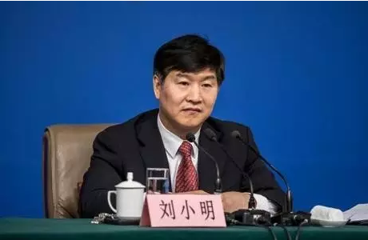



**以下是实录：**

记者：最近看到一些新闻，关于新能源的出租车，看到可能有20个城市把所有出租车换成新能源车，请介绍一下，换成新能源出租车的具体安排，有多少个城市，还有时间表。**这个是不是真正有20多个城市会换新能源汽车为出租车？**

刘小明：新能源汽车的推广和应用，是作为我们国家科技创新、绿色发展非常重要的一项内容，交通运输部高度重视新能源汽车的推广应用，将其作为节能减排、空气治理和推动行业转型的重要抓手。**在国务院《关于加快新能源汽车推广应用指导意见》印发以后，交通运输部及时制定了配套的有关文件，明确到2020年新能源城市的公交车达到20万辆，新能源出租汽车和城市物流配送车辆要达到10万辆的发展目标，而且国家财政部、交通运输部还就有关新能源车的发展，制定了一系列鼓励支持政策，加快发展。**

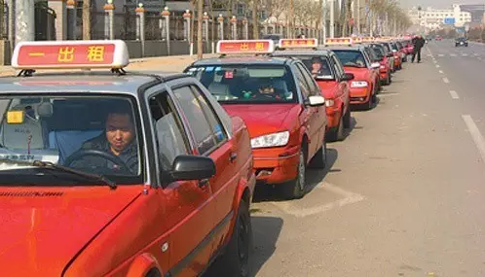

您刚才提到20余个城市都提出要更新出租车为新能源汽车，我可以告诉你，**可能在做这方面工作的城市可能还要多，现在有一个城市已经全部实现新能源车，就是山西太原，所有的出租车都已经更新成新能源汽车，而且都是纯电动车辆。**近两年新能源车在城市公交、出租、汽车租赁、货运物流、邮政快递等领域推广应用非常快。

截止到去年年底，**也就是2016年底，全国新能源公交车的总量已经超过了16万辆，新能源出租汽车已经达到了1.8万辆，新能源的城市物流配送车辆已经达到了9.4万辆，而且在这方面各个城市还都在加快推进，一方面是作为节能减排，另外一个方面也是作为实现行业的转型升级。**所以，这些工作我们都在积极地推动，可能会在更大的范围还会有更好的结果。谢谢。

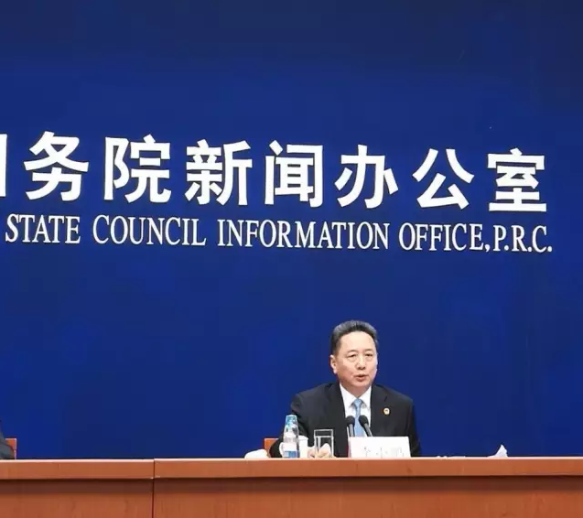

最后，李小鹏李部长说：“我曾经担任过山西省省长，在我担任山西省长期间，**我积极推动太原市出租汽车更换为新能源汽车、电动车代替过去传统燃油车。这就是我为什么请小明副部长回答这个问题，我不能自己表扬我自己。**”

（信息来源：网络）